Навчально-виховний комплекс
«Загальноосвітня школа І-ІІІ ступенів №1-гімназія» м.Копичинці Гусятинського району Тернопільської області

Конспект уроку
з літературного читання
«Сторінки з життя Т.Шевченка.
Пейзаж у художньому творі»

(2 клас)

Вчитель: Лаврушко Г.Б.

2019
Хід уроку
І. Організація класу до уроку
- Ні для кого вже не секрет, що посмішка і гарний настрій продовжують нам життя. Отож, посміхніться один одному. Подаруйте посмішку мені. Подаруйте посмішку нашим гостям.
- За давнім звичаєм українського народу, гостей зустрічають хлібом-сіллю і добрими словами.
ДІТИ ВРУЧАЮТЬ ГОСТЯМ ХЛІБ-СІЛЬ НА РУШНИКУ (коровай)
Ми вам раді добрі люди,
Вас вітає другий клас.
На урок літературного читанння
Ласкаво просимо до нас!
ІІ. Інтерактивна вправа « Очікування» СЛАЙД 1
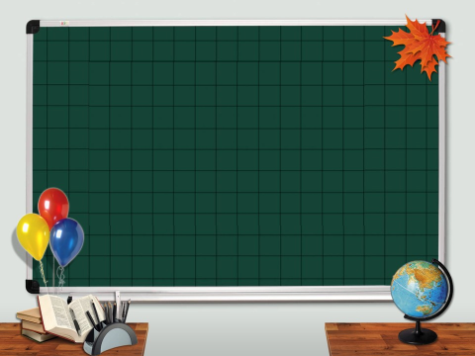
- Що ви очікуєте від уроку?
ІІІ. Мотивація навчальної діяльності
-Яку тему ми зараз вивчаємо?(Літературна скарбничка)
-А хто нам пригадає,що озн«Літ.скарбничка»?(Вірші,оповідання,літ.казки)
-Сьогодні ми відкриваємо першу поетичну збірку.А хто буде першим поетом,у цій збірці,допоможе нам кросворд який ми зараз розгадаємо.
- Розгадування кросворду. СЛАЙД 2
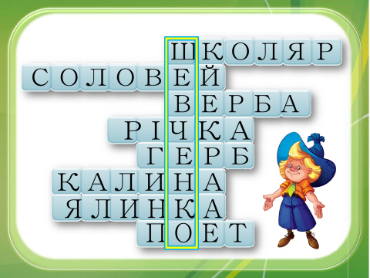
- Учень,, іншим словом… школяр.
- Птах – найкращий співак. Соловей.
- Кущ, гілочки якого святять в церкві перед Великоднем. Верба
- Дніпро – це … річка.
- Тризуб – це … герб.
- Немає України без верби і …. калини.
- Дерево, що прикрашають на Новий рік. Ялинка.
- Людина, що пише вірші - … поет.
-Яке слово у нас вийшло? (Шевченко)
(СЦЕНКА-розмова малого Тараса з мамою)
(Заходить жінка, одягнена в селянський одяг, несе запалену свічку, ставить її на столик біля портрета Т.Г. Шевченка. До неї підходить хлопчик.Сідають на лаву і мати тихесенько наспівує колискову).
Хлопчик. Матусю, а правда що небо на залізних стовпах тримається?
Мати. Так, синку, правда.
(Жінка сідає на лаву, хлопчик біля неї, співає колискову.
Хлопчик. А чому так багато зірок на небі?
Мати: Це коли людина на світ приходить, Бог свічку запалює, і горить та свічка, поки людина не помре. А як помре, свічка гасне, зірочка падає. Бачив.
Хлопчик: Бачив, матусю, бачив... Матусечко, а чому одні зірочки ясні, великі, а інші ледь видно?
Мати: Бо коли людина зла, заздрісна, скупа, її свічка ледь-ледь тліє. А коли добра, любить людей, ясне її світло це далеко видно.
Хлопчик. Матусю, я буду добрим. Я хочу, щоб моя свічечка світила найясніше.
Мати. Старайся, мій хлопчику. (Гладить сина по голові).
Як гірко,як нестерпно жаль,
Що долі нам нема з тобою!
Ми вбогі,змучені раби,
Не маєм радісної днини,
Нам вік доводиться робить,
Не розгинаючи і спини…
(Мати виходить, хлопчик сідає поруч з учнями)
Учитель: Так одного разу навесні на небі спалахнула ще одна яскрава зірочка, зірочка Тараса Шевченка.
-Отож,сьогоднішній наш урок буде присвячений геніальній людині-поетові і художнику Т.Г.Шевченку.

-Дізнатися, що ви вже знаєте про Тараса Шевченка,нам допоможе у цьому ПАВУТИНКА,яку ми складемо.
(Вчитель вивіщує на дошці надпис « Що ми знаємо?». Діти дають відповіді, вчитель записує кругом слова Шевченко слова-опори: поет,письменник,художник,борець,творець,Кобзар,українець,патріот… )
- Що ви хочете дізнатися про Шевченка? (Вивішує надпис « Що хочемо дізнатись?». )
ІV. Цілевизначення і планування
План уроку:
-Продовжити ознайомлюватись із життям і творчістю Т.Г. Шевченка;
-удосконалювати навички читання віршованих творів;
-збагачувати словниковий запас;
-розвивати зв’язне мовлення;
-учитись аналізувати прочитане;
-виховувати любов до поезій великого Кобзаря.

- Ознайомлення з темою уроку СЛАЙД 3
- Сьогодні ми погортаємо сторінки історії України, а саме розширимо знання про Шевченка, познайомимось з його віршами «Зоре моя вечірняя..», «Сонце заходить, гори чорніють…» (тема на екрані ), будемо вчитися виразно читати вірші,і слухати їх не тільки вушками а і душею.

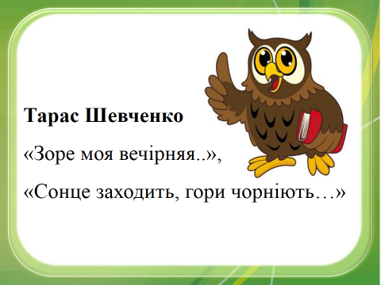

V. Опрацювання навчального матеріалу
- Кожна подорож потребує перш за все підготовки. А оскільки у нас урок літ.читання, проведемо мовленеву розминку.
1. Мовленнєва розминка
- Робота над чистомовкою. СЛАЙД 4
На – на – на – рідна сторона.
Ай – ай – ай – наш рідненький край.
Жу – жу – жу – землю бережу.
Ба – ба – ба – золоті хліба.
Ті – ті – ті – руки золоті.
- Дихальні вправи.
1.Запросимо тишу: ц-ц-ц.
Вітерець у лісі: ш-ш-ш.
Прилетіли птахи: шух-шух-шух.
Заспівав соловей: тьох-тьох-тьох.
Тануть бурульки:кап-кап-кап.
2.Дзюркоче вода у струмочку: дзюр-дзюр-дзюр.
3.«Задування свічки».Діти уявляють, що задмухують свічку.
4.«Гра на сопілці».Діти уявляють, що грають на сопілці і ритмічно роблять вдих-видих.
5 «Надування кульки». Діти уявляють, що надувають повітряну кульку.
Набравши повітря, на видиху промовляти сдова: сніг, мороз, лід; речення: Весела зима!
- Робота над скоромовкою. СЛАЙД 5
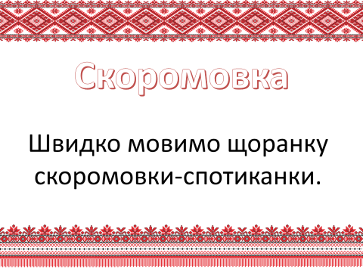

Швидко мовимо щоранку
Скоромовку-спотиканку.
Прочитайте скоромовку пошепки, швидше пошепки, швидше вголос.
- Розчитування.СЛАЙД 6
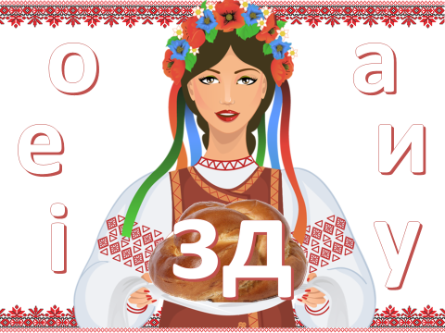

- Прочитайте склади мовчки, пошепки, голосно, голосно і швидко.
- Робота з таблицею. СЛАЙД 7
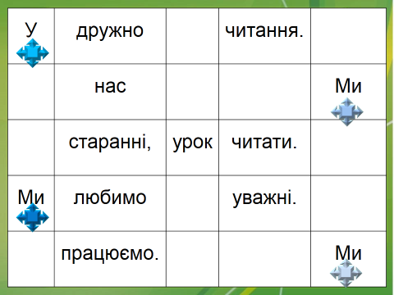
Читання речень за сніжинкою.
- Робота над новим матеріалом. Рощширення відомостей про життевий шлях Т. Шевченка. Уявна подорож у музей
- Звідки ми беремо інформацію? Які джерела ми можемо використати, щоб дізнатись про Шевченка? (Діти називають джерела: передачі, публікації в газеті, підручник, фільми, енциклопедії, Інтернет…)
- Розширити знання про історичновідомих людей можна вивчаючи історичні документи. То ж погортаємо сторінки історії, одна з яких належить великому сину України – Тарасу Шевченко. СЛАЙД 8
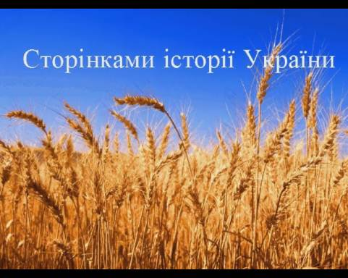
- Тому ми відправляємось з вами у музей Тараса Шевченка. СЛАЙД 9
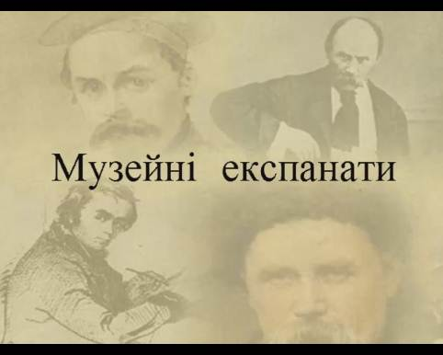
- Я пропоную вам уявити себе екскурсоводами у музеї. Для цього ви об’єднавшись в групи виконаєте завдання. Вам потрібно мовчки прочитати текст, вибрати з групи одного, хто буде представляти команду, буде екскурсоводом.
Вчитель вивішує слова на дошку.
- Підчас читання текстів у вас зустрінуться слова. СЛАЙД 10,11.
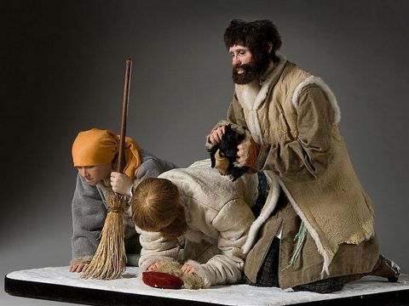
Кріпак – це людина яка належала панові і працювала на нього задарма.А пан міг кріпака купити,продати,виміняти як річ.
Кобза - український струнний музичний інструмент.
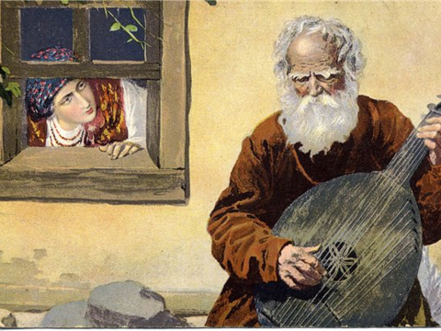
Робота в групах.У кожної групи картинка і текст. СЛАЙД 12
Кожен з групи виходить до дошки, прикріплює на неї картинку і читає текст.(або розповідає,про що дізнався)
Картинка 1.
9 березня 1814 року в селі Моринцях в сім’ї кріпаків народився хлопчик, якого назвали Тарасом. Хлопчик ріс лагідною, чуйною та щирою дитиною. Найбільше він любив свою матінку.
Картинка 2.
Коли Тарасові минуло 9 років, померла його мама. І почалося сирітське життя біля мачухи. Її дратувала його мрійливість, гаряча вдача. Коли Тарасові виповнилось 11 років, помер і батько від важкої роботи. Залишився хлопчик сиротою.
Картинка 3.
Малому Тарасові дуже хотілося вчитися читати і писати. А ще він хотів бути малярем. Все, що бачив хотів малювати. Довго терпів знущання дяка, аби тільки вчитися
Картинка 4.
Усміхнулася доля Шевченкові тоді, коли йому було 24 роки. На життєвій дорозі зустрів добрих і розумних людей, які побачили в ньому талановиту людину і викупили з неволі.
Картинка 5.
Коли Тарас був малий, він любив слухати пісні про народ, його життя.
Ці пісні співали дідусі і грали на кобзі. Їх називали кобзарями. Шевченко писав вірші про народ і тому назвав свою книгу «Кобзар».

Картинка 6.
День народження і день смерті стоять поряд 9 - 10 березня. А між цими двома березневими днями – 47 років. Життя, 34 роки з якого Тарас Шевченко провів у неволі. Життя, яке стало і гордістю українського народу.
- Розширення знань про Т.Шевченка-художника. Уявна подорож в каритнну галерею. СЛАЙД 13(2хв)
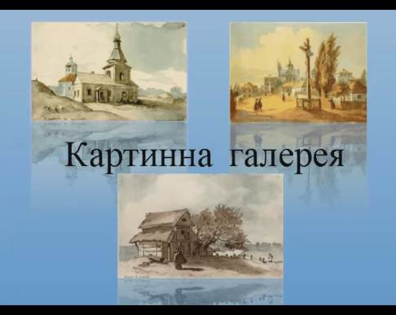
Розповідь вчителя
Тарас Григорович був не лишень геніальним письменником, а і не менш геніальним художником.
Потяг малювання у Шевченка був з самих ранніх років його життя. Ще будучи зовсім маленьким Тарас любив розмальовувати крейдою стіни хати, стіл, лавки, різними дивними чудернацькими візерунками, також з насолодою малював людей, тварин, пейзажі.
Художня спадщина Тараса величезна – збереглось 835 творів: картин, портретів, гравюр на різні теми, написані протягом різних періодів життя великого Кобзаря. Ще понад 270 художніх творів вважаються втраченими, нажаль.
Давайте помилуємось творами великогого майстра.
- Перегляньте картини і скажіть, які почуття у вас виникли під час їх перегляду. СЛАЙД 14
- Робота над віршем «Зоре моя вечірняя…»
СЛАЙД 15
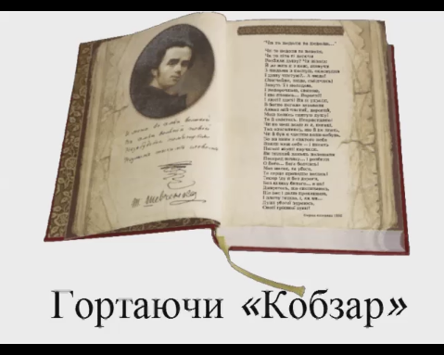
Розповідь вчителя. СЛАЙД 16

За любов до України цар відправив Шевченка у далеку Орську фортецію,що в Казахстані .Там він дуже тужив за мальовничим своїм краєм.Сьогодні ми познайомимось з одним із віршів написаних у засланні»Зоре моя,вечірняя…» Образ вечірньої зорі – це улюблений образ поета.
Музична хвилинка.
На слова багатьох віршів Шевченка написані пісні. Коли читаєш його вірші, то ніби чуєш ніжну, сумну пісню.
Слухання пісні «Зоре моя вечірняя…» КЛАЦАННЯ МИШКОЮ ПО КАРТИНЦІ (СЛАЙД 16)
- Послухайте пісню і скажіть, яку картину природи ви уявили?
Картина природи, яка змальовується, називається-- пейзажем.
- До кого звертається поет?
- Що він просить у зорі?
- Яку річку згадує поет у вірші?
Робота з пошуковою таблицею: СЛАЙД 17
- Читання слів в таблиці.
- Відшукати ТРЕТЄ слово під ЛИСТКОМ на ЗЕЛЕНОМУ тлі. Назвати до нього АНТОНІМИ.(тихесенько-голосно)
- Відшукати назву річки.(ДНІПРО)
- На ЖОВТОМУ тлі прочитати слова під ВЕСЕЛКОЮ- здивовано.
- На ОРАНЖЕВОМУ тлі під ЯБЛУКОМ прочитати слова -радісно.
- Під ЛИСТКОМ на на ОРАНЖЕВОМУ тлі прочитайте ДРУГЕ слово. Назвіть до нього - синонім.(похилилась,нагнулась,опустилась…)
Читання вірша ( Завдання вчимось виразно читати)
- «Диктор» за вчителем.
- Самостійне читання «Дощиком»
- Робота в парах. Читання 2+2 ( по 2 рядочки кожен).

- Робота над віршем «Сонце заходить, гори чорніють…»

Виразне читання вірша вчителем
- Послухайте вірш і скажіть, який пейзаж ви уявили?
Робота над віршем
- Читання «Луною» за вчителем.
- Читання «Рибки».

- Вправи на миттєве розпізнавання слів. СЛАЙД 18

- Слова читай, РИМУ називай!
- Робота в групах на картках..
1.Скласти і прочитати прислів’я(Ми Шевченка славить будем і ніколи не забудем )
2.Із розсипаних слів скласти прислів’я про Шевченка( В наш чудовий час вічно житиме Тарас)
3.Вставити голосні букви і прочитати прислів’я (М_ Ш_вч_нк_ сл_в_ть б_д_м І н_к_л_ н_ з_б_д_м.)

ВІКТОРИНА ДЛЯ ГОСТЕЙ
"З якого твору?"
...Поклала мати коло хати
Маленьких діточок своїх,
Сама заснула коло їх.
Затихло все, тільки дівчата
Та соловейко не затих.
("Садок вишневий коло хати")

...Село неначе погоріло,
Неначе люди подуріли,
Німі на панщину ідуть
І діточок своїх ведуть!
( "І виріс я на чужині" )
...Чого так весело було?
Господнє небо, і село,
Ягня, здається, веселилось!
І сонце гріло, не пекло!
("Мені тринадцятий минало")

Ще треті півні не співали,
Ніхто ніде не гомонів,
Сичі в гаю перекликались,
Та ясен раз у раз скрипів.
(Поема "Причинна. Уривок "Реве та стогне Дніпр широкий")
...А качечка випливає
З качуром за ними,
Ловить ряску, розмовляє
З дітками своїми.
("Тече вода з-під явора")
...І усміхнулася небога.
Проснулася - нема нічого...
На сина глянула, взяла
Його тихенько сповила...
("Сон")
...Пишається калинонька,
Явір молодіє,
А кругом їх верболози
Й лози зеленіють.
("Тече вода з-під явора")

VІ. Підсумок уроку. Інтерв’ю з Тарасом. СЛАЙД 19
- Уявть собі, що у вас є можливість звернутися до великого Кобзаря, Тараса Григоровича Шевченка. Що б ви йому сказали, про що запитали, за що подякували?
- Чи збулись ваші очікування?
- Кому був присвячений сьогоднішній урок?
- Що нового дізналися про життя і творчість Т.Г.Шевченка?
Український народ свято шанує пам'ять Т.Г.Шевченка. Адже Шевченко для нас – це не тільки те, що вивчають, а й те, чим живуть у глибині душі.
У народі кажуть:,,Шевченко жити буде,поки на землі житимуть люди,,
Нам, нащадкам, послав він свої заповіти, і серед них – найперший і найголовніший.
Свою Україну любіть,
Любіть її. Бо время люте.
В останню тяжкую минуту
За неї Господа моліть…
- Дякую вам за роботу на уроці.
VІІ. Домашнє завдання
Домашнє завдання деференційовано, за тим рівнем який вам підходить:
1 група – вивчити напам’ять вірш.
2 група – вивчити напам’ять вірш, намалювати малюнок.
3 група – вивчити напам’ять вірш, скласти усну розповідь про життя Великого Кобзаря.

